**Unity**

1. Zakladne klavesove skratky –

F – približenie k objektu a nasledneho zobrazenie jeho atribut v sekcii (inspector)

1. Atributy –

Material - V Unity (a v mnohých aspektoch 3D modelovania) je materiál súbor, ktorý obsahuje informácie o osvetlení objektu s daným materiálom

Box collider – nam určite ako sa dany objekt bude spravat , ak je ako box tak tym padom ak na neho bude posobit gravitacia tak sa nebude prevalovat ako napriklad nejaka gula (capsule collider) taktiež ak nemame tento collider taknam objekt nebude interagovat s ostatnymi

Rigidbody – robi nam „fyzicku“ objektu , aby objekt nestal len tak na prazdno niekde v priestore

1. Programovanie C#

Ak pridame do skriptu component tak pootm ho možeme presunut

public ArticulationBody ab;

*v neskoršej čati som tam dal rigodbody

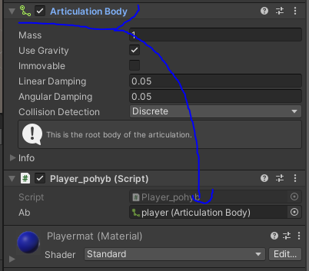

Napriklad sa da cez to vypnut gravitacia objektu aj napriek tomu že v nastaveniach stale je zapnuta –

ab.useGravity = false;

Aby naša koca nerotovala nezmyselne -

Obrázok, na ktorom je text

Automaticky generovaný popis

Musiem v ridigbody zaškrtnut –

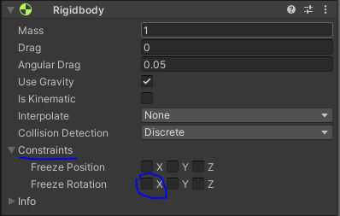

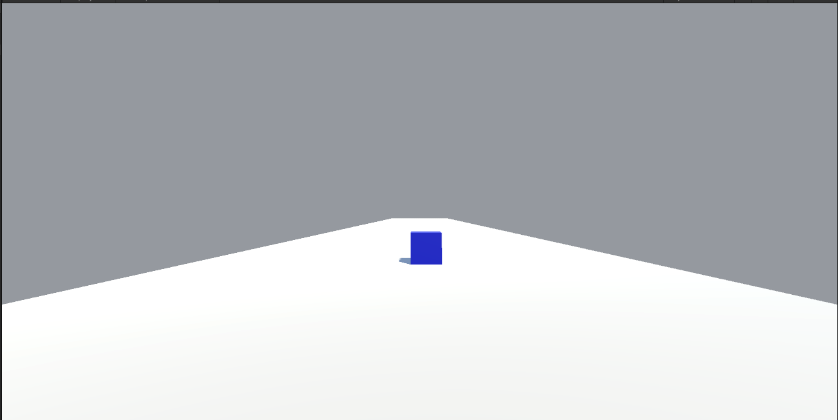

Tym padom na našu kocku bude posobit gravitacia a toto stuckne kocku k objektu „ground“ a bude sa pohybovat dopredu.

Lepšie však bude použit „physic material“ ktory aplikujeme na „ground“

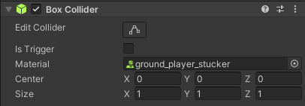

Praca takto v kode

Obrázok, na ktorom je text

Automaticky generovaný popis

Nam umožni tieto hodntoy menit v GUI –

Obrázok, na ktorom je text

Automaticky generovaný popis

A toto čo v gui je prvorade. Tento pohyb však nie je velmi dobry pre controller alebo iny input.